John HICKS (1904-1989)
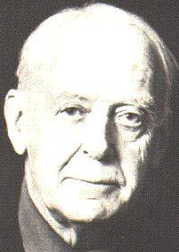

I) Biographie

Né en 1904, issu d'une famille modeste des Midlands, Sir John Hicks est admis pour étudier au Clifton College puis au Balliol College d'Oxford, où il se forme à la philosophie, à l'économie, à la politique et aux mathématiques.
Nommé assistant à la London School of Economics, il y réalise des travaux d'économétrie puis d'analyse économique qui lui valent l'estime de ses pairs. Sa carrière universitaire le conduit successivement à Cambridge, Manchester puis de nouveau, à partir de 1946, à Oxford.
Hicks contribue à de nombreuses branches de l'économie, dont la théorie de la monnaie, la croissance et le commerce international. En matière monétaire, John Hicks est connu pour avoir développé le « modèle IS-LM » qui modélise l'équilibre économique en considérant l'équilibre à la fois sur le marché des biens et services et sur celui des marchés monétaires.
Mais c'est pour sa contribution à la théorie de l'équilibre général et la théorie du bien-être que John Hicks est distingué par le jury Nobe en 1972. Il collabore, en effet, avec Allen pour proposer une re-formulation modernisée de la théorie de l'équilibre général.
Son ouvrage Value and capital qui paraît en 1939 est d'une importance majeure en ce qu'il contient nombre des outils proposés par Hicks (y compris la fameuse analyse de la courbe d'indifférence), dont beaucoup seront réutilisés par la suite.
Hicks établit par ailleurs un compte-rendu de lecture de la Théorie générale de Keynes. Il s'agit d'une lecture avec des « lunettes classiques » de cette œuvre et, partant, de la première trame de la « synthèse néo-classique » qui aboutira notamment, en 1970, aux travaux de Samuelson.

II) La principale théorie

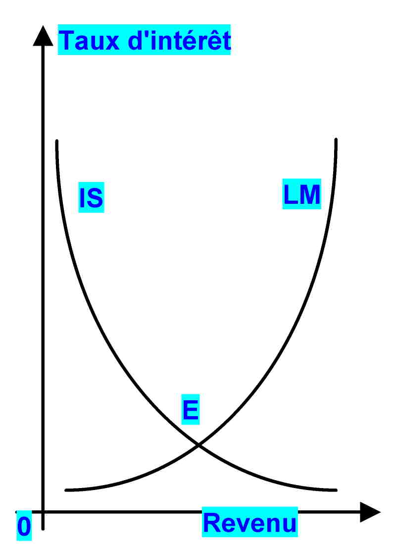
John HICKS (1904-1989), propose, en 1937, le modèle IS-LM, inspiré de la pensée de Keynes, et sur lequel sont bâtis la plupart des modèles macro-économiques actuels. L'ouvrage principal de Hicks est "Value and capital : an inquiry into some fundamental principles of economic theory". Son projet consiste à reprendre la théorie de l'équilibre général, dans une perspective proche de celle de Léon Walras, en donnant une place essentielle aux conséquences des comportements maximisateurs individuels. Dans la version de base, le modèle comporte trois marchés : les biens, la monnaie et les titres (actions, obligations et bons du trésor, qui n'apparaissent pas explicitement). On raisonne en termes d'agrégats : l'ensemble des biens est assimilé à la production nationale Y, évaluée en unités monétaires. Cela comprend les biens de consommation C, les biens d'investissement des entreprises I et les dépenses gouvernementales G.
On a par définition : Y=C+I+G.
La production a pour contrepartie des revenus (salaires, profits, intérêts), dont les ménages sont les bénéficiaires. Ces revenus sont soit utilisés pour l'achat de biens de consommation C, soit épargnés (S, pour saving). On a donc :
Y=C+S et S=I+G
Il convenait, une fois ces égalités comptables posées, de postuler des relations causales entre ces variables. Keynes avait introduit l'idée d'une "Fonction de consommation", selon laquelle la consommation globale des ménages croît avec le revenu national, mais à un rythme plus faible. Par conséquent, l'épargne augmente aussi avec le revenu, mais plus rapidement.
Une autre hypothèse faite par Keynes est que l'investissement I diminue lorsque le taux d'intérêt i augmente. La relation d'équilibre s'écrit alors :
S(Y)=I(i)+G
Le lien implicite entre le revenu Y et le taux d'intérêt i permet de tracer la courbe IS ci-dessus : à une baisse du taux d'intérêt, correspond une hausse de l'investissement et donc, en raison du multiplicateur Keynésien, une hausse du revenu.
Concernant la courbe LM, le modèle suppose que l'offre M de monnaie est exogène, (fixée par les autorités et donc externe à l'activité économique elle-même), et qu'elle est confrontée à une demande L (comme Liquidité de la monnaie). Cette demande est, d'une part, fonction croissante du revenu Y, puisqu'elle augmente avec les transactions ; elle est d'autre part une fonction décroissante du taux d'intérêt, car plus celui-ci est élevé, plus il en coûte de détenir de la monnaie qui ne rapporte rien. Si on note la demande de monnaie : L(Y,i) =L1(Y) + L2(i), on obtient, à l'équilibre :
M=L(Y,i)
et donc :
M=L1(Y) + L2(i)
Cette égalité définit une relation implicite entre le revenu Y et le taux d'intérêt i, représentée par la courbe LM. Une hausse du revenu est donc accompagnée d'une hausse du taux d'intérêt.
L'équilibre du modèle est un couple (Revenu, Taux d'intérêt), qui vérifie à la fois la relation IS (qui donne l'équilibre sur le marché des biens) et l'équation LM (qui donne les équilibres sur le marché de la monnaie), à l'intersection des deux courbes (E).
Il existe un "Modèle IS-LM en économie ouverte", dont la construction se fait en prenant en compte les flux de marchandises avec l'extérieur (Importations et Exportations) ; On ajoute les mouvements de capitaux avec des taux de change fixes ; On suppose enfin que les taux de change peuvent varier. On évolue alors vers le « Modèle de Mundell Fleming » référence de la macro-économie ouverte.
III) Les principaux ouvrages
The theory of wages, 1932

Value and capital, 1939

A contribution to the theory of the trade cycle, 1950

A revision of demand theory, 1956

A Theory of Economic History, 1969

The crisis in Keynesian economics, 1974

Causality in economics, 1979

A Market Theory of Money, 1989

IV) Citations

"I did not begin from Keynes: I began from Pareto, and Hayek”(Je n’ai pas commencé par Keynes, mais par Pareto et Hayek).

“If capital increases relatively to labour, other things being equal the marginal product of capital must fall, so the rate of return on capital must fall” (Si le capital s’accroît relativement au travail, alors toutes choses égales par ailleurs, le produit marginal du capital doit chuter, et donc le taux de retour sur le capital doit chuter).

